Урок 7 ( седьмой урок)
Лексическая тема: – Магазины одежды, обуви, продуктов. Базар.
Фонетика: – Произношение шипящих согласных с-ш, ж.
Грамматика: – Употребление П.п. для обозначения места нахождения
(– Где находится?)
– Употребление модели с глаголом нравиться (кому?
нравится что?)
– Употребление Д.п. в значении адресата (дарить + кому?,
покупать + кому?).
– Употребление Д.п. и Р.п. для обозначения назначения
( подарок другу = подарок для друга).
– Употребление модели: сколько стоит?
– Согласование числительных со словами гривня, копейка.
– Употребление притяжательных и указательных местоимений.
Местоимение свой.
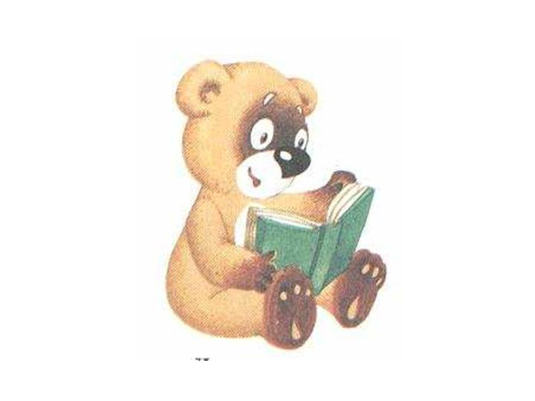
Читайте.
– Шла Саша по шоссе и сосала сушку.
– Вышла мышка на дорожку,
На дорожке сидит кошка.
– У Саши нос в саже,
Скажи об этом Саше.

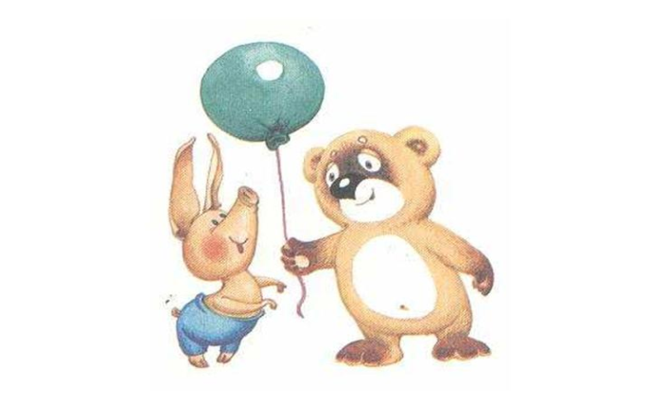
– Везёт Сенька Соньку с Санькой на санках.
Говорите.
Александр хочет купить себе пальто. Но он не может
решить, какое. Наташа всегда рада помочь ему.
– Наташа, где можно купить хорошее пальто?
– В магазине мужской одежды. Там продаются пальто, плащи, куртки, шарфы, шапки, рубашки, свитера.
– Где находится магазин мужской одежды?
– Сейчас в разных местах есть большие магазины и небольшие бутики. Можно поехать на площадь Независимости.
– Мы можем поехать туда вместе?
– Конечно, мы поедем вместе в небольшой магазин, и я помогу тебе выбрать хорошее пальто.
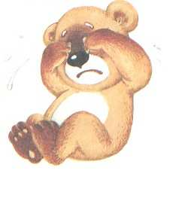
Запомните.

– Где можно купить пальто?
– Пальто можно купить в магазине одежды.
– Где находится магазин одежды?
– Магазин одежды находится на площади Независимости.

Какой? Какая? Какие?

книжный магазин – магазин книги
продуктовый магазин – магазин продуктов + кого? чего?
новая улица – улица Пушкина (Р.п. №2)
старая площадь – площадь Независимости

Где? + в, на + ком? чём? ( П.п. №6)
– в книжном магазине – в магазине книги
– на новой улице – на улице Пушкина

Говорите.
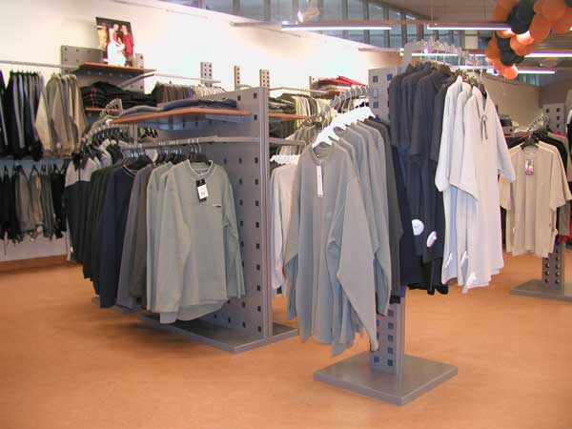
Александр, Мария и Наташа в магазине одежды. Они хотят купить пальто Александру.
– Здравствуйте!
– Здравствуйте!
– Мы хотим купить мужское пальто.
– С удовольствием помогу вам! Кому вы хотите купить пальто?
– Мы хотим купить пальто этому молодому человеку.
– Какой размер вам нужен?
– Мне нужен 48-й размер, 4-й рост.
– Посмотрите, пожалуйста, это пальто.
– Интересное пальто. Где можно его померить?
– Пройдите, пожалуйста, в раздевалку.
– Спасибо.
– Пальто вам подошло?
– Пальто мне нравится, но оно длинновато. Как ты думаешь, Мария?
– Тебе нужно другое пальто.
– Тогда померьте это пальто.
– Это мой размер, но оно очень светлое. Я бы хотел тёмное пальто.
– Хорошо. Я думаю, это пальто вам подойдёт.
– Да, это то, что я хотел. Наташа, Мария, что вы скажете?
– Пальто тебе идёт. Тебе в нём хорошо.
– Вам выписать чек?
– Да, пожалуйста. Я могу расплатиться кредитной картой?
– Конечно. Подходите к кассе.
– Спасибо.
Запомните.
– У вас есть пальто?
– Кому вы покупаете пальто?
– Этому молодому человеку.
– Какой размер вам нужен?
– Где можно его померить?
– Выпишите, пожалуйста, чек.
– Я могу расплатиться кредитной картой?

Покупать(I) он (какой?) он (кто?)
Дарить(I I) - ый,- ий, -ой//-ому,- ему +у ,-й//-ю,- ь//-ю
Давать
Показывать(I) + кому?
Помогать(I) (Д.п.№5)
Объяснять(I) она (какая?) она (кто?)
Советовать -ая//-ой, -яя// -ей -а//-е, -я//-е, -ь//-и, -ия//-ии
Говорить(I I)

– Мне нравится это пальто.
– Мне нужно это пальто.

нравится
Кому? (Д.п.) + нравятся + кто? что? (И.п.№1)
нужно
нужны
я – мне сестра – она
ты – тебе друг – он
он – ему нравится пальто – оно
она – ей нравятся
мы – нам сёстры – они
вы – вам друзья – они
они – им моря – они

Говорите.
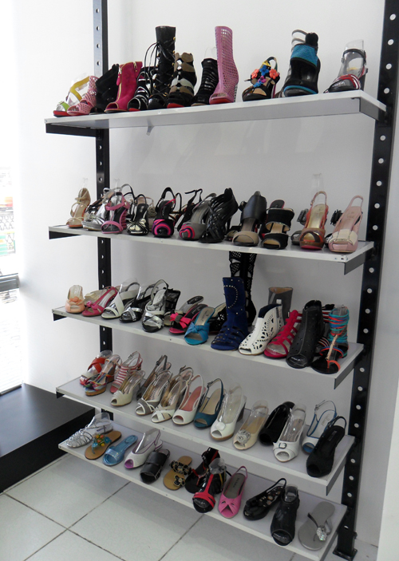
Александр, Мария и Наташа в магазине обуви.
– Мария, тебе нравятся эти сапоги?
– Да, я тоже на них смотрю.
– Хочешь померить?
– Да, конечно, хочу.
– Будьте добры, помогите нам.
– Я вас слушаю.
– Мы хотим померить эти сапоги.
– Какой размер вам нужен?
– Мне нужен 37 (тридцать седьмой) размер.
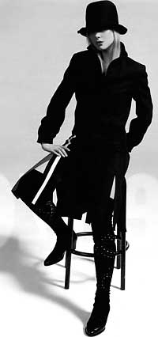
– Садитесь сюда.
– Они тебе хороши?
– Нет, немного велики. Дайте, пожалуйста, другую пару. На полразмера меньше.
– К сожалению, таких сапог на полразмера меньше сейчас у нас нет. Есть на размер больше и на размер меньше.
– Жаль.
– Извините. Может, вам показать другую модель?
– Нет, спасибо. До свидания.
– До свидания.

Запомните.
– Будьте добры, помогите нам.
– Дайте, пожалуйста, другую пару.
– Вам показать другую модель?

Покупать Покупать
Купить +кому? (Д.п. №3) = Купить + для кого? (Р.п.№2)

Какой? Какая? Какие?

медицинская книга – книга по медицине + по кому? чему?

кулинарная книга – книга по кулинарии (Д.п. №3)

Читайте.
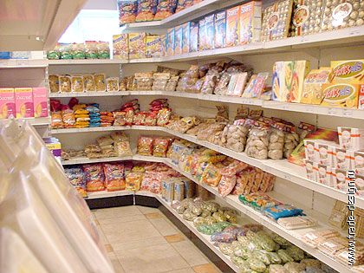
В большом магазине много отделов. Александр, Мария и Наташа были в продуктовом отделе. Там они купили конфеты своим родителям и друзьям.
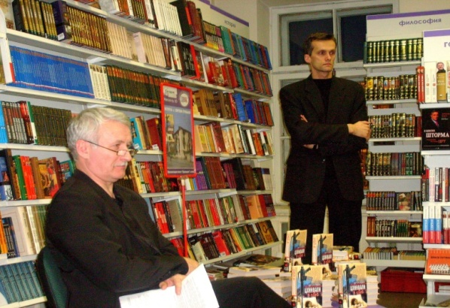
В книжном отделе Наташа купила для своего отца новую книгу по медицине, а маме она купила книгу по кулинарии.
Мария тоже купила книги своей младшей сестре. Ей очень нравятся красочные детские книги на русском языке. А брату она купила альбом по русской живописи. Александр купил для своего отца книгу по русской архитектуре и зодчеству.
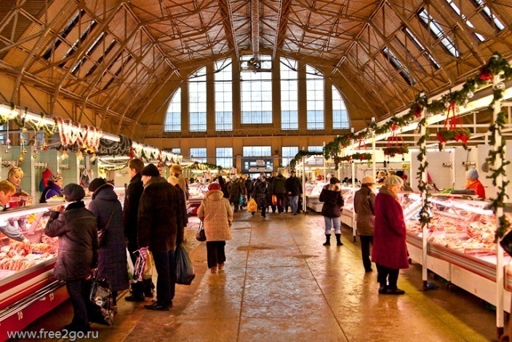
Из магазина Александр, Мария и Наташа поехали на базар. На базаре было много людей, очень шумно и интересно. Вот овощные ряды. Тут можно купить картофель, морковь, капусту, огурцы, помидоры, лук, чеснок, зелень.
– Сколько стоит килограмм картофеля?
– 6 (шесть) гривен.
– Наташа, это дорого или дёшево?
– Это средняя цена. Можно купить немного дороже или немного дешевле.
– А сколько стоит пучок зелени?
– 1 (одну гривню).
– Это очень дёшево.
В центре базара находится мясной ряд. Здесь большой выбор мяса на любой вкус. Есть говядина, свинина, баранина, куры, утки, кролики.
– Сколько стоит килограмм свинины?
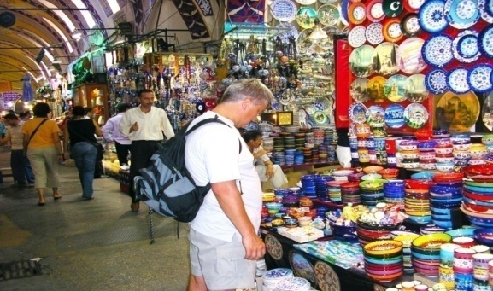
– Цена зависит от качества мяса. Мясо для отбивных стоит 50 (пятьдесят) гривен за килограмм и больше, мясо для фарша стоит дешевле.
– Спасибо.
Немного дальше – молочные продукты. Тут продают молоко, сливки, сметану, творог, разные виды сыра. Но Александр, Мария и Наташа идут туда, где продают сувениры. Они хотят купить подарки для своих друзей. Наташа объяснила, что на базаре можно торговаться. Продавцы с удовольствием уступят 1–2 (одну– две) гривни, если их попросить. Друзья купили всё, что хотели и поехали домой.

Запомните.

– Я хочу купить книгу своему отцу.
– А я хочу купить книги для своей младшей сестры.
– Сколько стоит …?
– Это дорого! Можно дешевле?

Сколько? |  | Сколько стоит?
1– одна | гривня, копейка | 1 – одну | гривню, копейку
1– один | доллар, цент, евро | 1– один | доллар, цент, евро
2– 4 две, три, четыре | гривни, копейки | 2– 4 две, три, четыре | гривни, копейки
5–20, 25… | гривен, копеек | 5–20, 25… | гривен, копеек
5–20, 25… | долларов, центов, евро | 5–20, 25… | долларов, центов, евро

– Это Наташа. Это её сестра. Наташа покупает книгу своей сестре.
Это я. Это моя книга. Я беру мою книгу. = Я беру свою книгу. Это ты. Это твоя книга. Ты берёшь твою книгу. = Ты берёшь свою книгу.
Это мы. Это наши книги. Мы берём наши книги. = Мы берём свои книги.
Это вы. Это ваши книги. Вы берёте ваши книги. = Вы берёте свои книги.

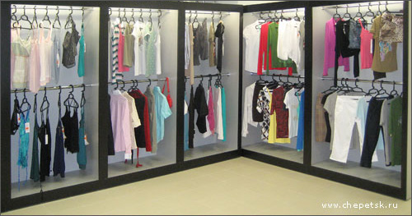
– Какой это магазин?
– Что вы можете здесь купить себе?
– Что вы можете здесь купить своему брату?
– Что вы можете здесь купить своей сестре?

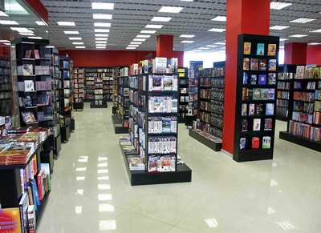
– Какой это магазин?
– Что здесь можно купить?
– Какие книги можно купить в книжном магазине?
– Какие книги вы хотите купить?

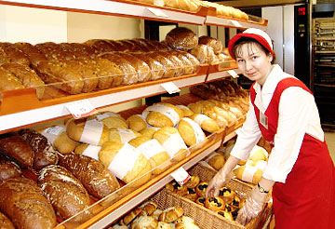
– Какой это магазин?
– Что здесь можно купить?
– Сколько стоит хлеб?
– Сколько стоит батон?
– Сколько стоит булка?

Улыбнитесь.
– Я хочу иметь столько денег, чтобы купить самолёт.
– Зачем тебе самолёт?
– Мне не нужен самолёт. Мне нужно столько денег.

* * *
Молодой человек не знает, что подарить своей девушке, и спрашивает свою маму:
– Мама, что бы ты хотела, если бы тебе было 17 лет?
– 17 лет! И больше ничего!
* * *
– Вы говорили, что черепахи живут 300 лет. А моя умерла в тот же день, когда я купил её у вас.
– Очень жаль! Наверное, в этот день ей исполнилось 300 лет!

Упражнения
- Пишите. Модель: касса – кассы.
Куртка –, шарф –, плащ –, место –, книга –, улица –, размер –, раздевалка –, чек –, отдел –, конфета –, отец –, базар –, огурец –, помидор–, килограмм –, гривня –, копейка –, цена –, вкус –, курица –, сувенир –, подарок –, булка –.

- Пишите. Модель: книжный магазин – магазин книги.
Овощной магазин – , обувной магазин –, продуктовый магазин –, молочный магазин –, рыбный магазин –, мясной магазин –, хлебный магазин –, цветочный магазин –.

- Пишите. Модель: Где находится магазин? (площадь Независимости). = Магазин находится на площади Независимости.
Где находится институт? (улица Пушкина).
Где находится университет? (бульвар Шевченко).
Где находится музей? (Холм Славы).
Где находится театр (проспект Калинина).
Где находится офис (улица Парижской Коммуны).
Где находится базар? (улица Седова).
Где находится бассейн? (проспект Мира).
Где находится книжный магазин? (улица Энгельса).

- Пишите. Модель: Мы помогли (этот молодой человек) купить пальто. = Мы помогли этому молодому человеку купить пальто.
Брат подарил (своя красивая девушка) цветы.

Мама купила ( старший сын) новый костюм.
Наташа купила ( младшая сестра) книги.
Студенты показали ( свой новый друг) университет.
Отец купил ( хороший ребёнок) конфеты.
Сестра советует ( украинская подруга), где можно учиться.
- Пишите. Модель: этот, эта, это, эти. (Я) нравится ___ книга. = Мне нравится эта книга.
(Мы) нравится ___ страна. (Она) нравятся____ картины.
(Вы) нравятся ____ цветы. (Ты) нравится____ пальто.
(Они) нравится ___ рубашка. (Он) нравятся ___ люди.
(Я) нравится ____ человек. (Они) нравится ____ свитер.
(Она) нравятся ____ овощи. (Вы) нравится ____ сувенир.
(Мы) нравится ____ одежда. (Ты) нравятся ____ сапоги.
(Я) нравится____ музыка. (Мы) нравится ____ хлеб.
(Он) нравятся____ конфеты. (Они) нравится____ продукты.
- Пишите. Модель: Кому нужен плащ? – мой друг. = Моему другу нужен плащ.
Кому нужны книги? – новые студенты.
Кому нужна рубашка? – младший брат
Кому нужны сапоги? – старшая сестра.
Кому нужен совет? – твоя подруга.
Кому нужно пальто? – моя красивая мама.
- Пишите. Модель: нужен, нужна, нужно, нужны. Тебе____ фрукты.= Тебе нужны фрукты.
Мне ___ машина. Ему ___ самолёт. Вам ____ чек. Нам ___ отдыхать.
Им ___ конфеты. Тебе ___ продукты. Ей ____ работать. Мне ___ хлеб.
Вам ___ шапка. Ему ____ пальто. Им ___ путешествовать.
- Пишите. Модель: Покупать кому? – брат; покупать для кого? – брат. = Покупать брату; покупать для брата.
Покупать кому? – сестра; покупать для кого? – сестра . Покупать кому? – сын ; покупать для кого? – сын. Покупать кому? – отец; покупать для кого? – отец. Покупать кому? – мама; покупать для кого? – мама. Покупать кому? – дедушка; покупать для кого? – дедушка. Покупать кому? – тётя; покупать для кого? – тётя.
- Пишите. Модель: – Сколько стоит чашка кофе? (5 грн. 23 коп.) = Кофе стоит 5 гривен 23 копейки.
– Сколько стоит чай с лимоном? ( 2 грн. 54 коп.)
– Сколько стоит десерт? (7 грн, 12 коп.)
– Сколько стоит бутерброд с сыром? ( 5 грн. 73 коп.)
– Сколько стоит хлеб? (4 грн. 25 коп.)
– Сколько стоит эта книга? (50 грн. 21 коп.)
– Сколько стоит бутерброд с рыбой? ( 8 грн. 33 коп.)
– Сколько стоит порция вареников? (16 грн. 41 коп.)
– Сколько стоит 1 килограмм картошки? ( 4 грн.50 коп.)

10. Говорите.
– Скажите, пожалуйста, где находится книжный магазин?
----------------------------------
– Скажите, пожалуйста, у вас есть книги по искусству?
---------------------------------
– Сколько стоит эта книга?
-------------------------------
– Где находится касса?
---------------------------------

Таблица №1
Какой? Какая? Какие?
какой? + что? (И.п. №1) | что? (И.п. №1) + кого?чего? (Р.п. №2)
книжный магазин  продуктовый магазин  новая улица  старая площадь | магазин книги  магазин продуктов  улица Пушкина  площадь Независимости

Таблица №2
Где? + в, на + ком? чём? ( П.п. №6)

в книжном магазине  на новой улице | в магазине книги  на улице Пушкина

Таблица №3
№3. Дательный падеж ( кому? чему?)

 | Кто? Что? | Какой? Какое? Какая? Какие?
он | +у,- й/-/ю,- ь//-ю | - ый,- ий, -ой//-ому,- ему
оно | -о//-у, –е//-ю | -ое //-ому ,-ее//-ему
она | -а//-е, -я//-е, -ь//-и, ия//ии | -ая//-ой, - ей, -яя//-ей
они | -ы, -и//-ам,-ям | -ые//-ым, -ие//-им

Таблица №4
Кому? (Д.п. №3) + нравиться , нужно + кто? что? (И.п.№1)

я – мне  ты – тебе  он – ему  она – ей  мы – нам  вы – вам  они – им | нравится | он, этот  она, эта  оно, это
 | нравятся | они, эти
 | нужен  нужна  нужно  нужны | он, этот  она, эта  оно, это  они, эти
 | нужно | что делать?
Таблица №5
 | давать | советовать | нравиться | покупать
я  ты  он, она  мы  вы  они | даю  даёшь  даёт  даём  даёте  дают | советую  советуешь  советует  советуем  советуете  советуют | нравлюсь  нравишься  нравится  нравимся  нравитесь  нравятся | покупаю  покупаешь  покупает  покупаем  покупаете  покупают
я, ты, он  я, ты, она  мы, вы, они | давал  давала  давали | советовал  советовала  советовали | нравился  нравилась  нравились | покупал  покупала  покупали

Таблица №6
покупать - купить
кому? (Д.п. №3) | для кого? (Р.п. №2)
покупать брату, сестре | покупать для брата, сестры

Таблица №7
Какой? Какая? Какие?
какой? + что? (И.п. №1) | что? (И.п. №1) + по кому?чему? (Д.п. №5)
медицинская книга  кулинарная книга | книга по медицине  книга по кулинарии

Таблица №8
Сколько? |  | Сколько стоит?
1– одна | гривня, копейка | 1 – одну | гривню, копейку
1– один | доллар, цент, евро | 1– один | доллар, цент, евро
2– 4 две, три, четыре | гривни, копейки | 2– 4 две, три, четыре | гривни, копейки
5–20, 25… | гривен, копеек | 5–20, 25… | гривен, копеек
5–20, 25… | долларов, центов, евро | 5–20, 25… | долларов, центов, евро
Слова и выражения
Существительные:
шоссе
сушка
мышка дорожка
кошка
нос
сажа
санки
одежда
пальто
плащ
куртка
шарф
шапка
свитер
место
бутик
независимость
книга
улица
размер
рост
раздевалка
чек
касса
обувь
сапоги
полразмера
отдел
конфета
отец
живопись
архитектура
зодчество
базар
овощи
картофель
морковь
огурец
помидор
лук
чеснок
зелень
килограмм
гривня
копейка
цена
пучок
выбор
вкус
говядина
баранина
утка
кролик
качество
отбивная
сливки
сыр
сувенир
подарок
продавец
хлеб
батон
булка
деньги
самолёт
Прилагательные:
разный = любой
мужской
молодой
нужный
другой
светлый
тёмный
велики = большие
медицинский
кулинарный
продуктовый
красочный
детский
средний
Местоимения:
себя
свой
ничего
сколько
столько
Глаголы:
везти
решать – решить
выбирать – выбрать
смотреть – посмотреть
мерить – померить
нравиться
говорить – сказать
выписывать – выписать
расплачиваться – расплатиться
подходить
дарить – подарить
покупать – купить
показывать – показать
помогать – помочь
объяснять – объяснить
советовать
садиться – сесть
зависеть
торговаться
уступать – уступить
просить
умирать – умереть
исполняться – исполниться
Наречия:
длинно – длинновато
меньше ≠ больше
тоже
шумно
дорого ≠ дёшево
Союзы:
почему
чтобы
Выражения:
– Где находится …?
– Вам идёт это!
– Вам оно подошло?
– Будьте добры!
– Жаль…
– Сколько стоит …?
– Кредитная карта.

